ESTADO DO RIO GRANDE DO NORTE
CÂMARA MUNICIPAL DE SÃO JOÃO DO SABUGI

Exmº. Sr.
Presidente da Câmara Municipal

INDICAÇÃO Nº. 064/2017.

O Vereador que abaixo subscreve em conformidade com o texto regimental desta Casa, requer a V. Ex., após ouvido o plenário e este se der por aceito, INDICA a Sra. Prefeita Municipal que seja feita uma pista de caminhada ao lado da Creche Daria de Araújo Gorgônio.

JUSTIFICATIVA EM PLENÁRIO

Sala das Sessões, em 15 de maio de 2017.

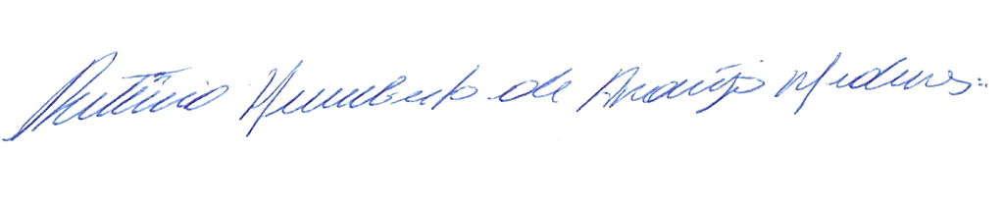

RUTÊNIO HUMBERTO DE ARAÚJO MEDEIROS
VEREADOR-AUTOR

